КОРЕКЦІЯ ЗАСОБІВ ФІЗИЧНОГО ВИХОВАННЯ, ЯК СТАНДАРТ

ОПТИМІЗАЦІЇ ПРОФЕСІЙНОЇ ПІДГОТОВКИ
СТУДЕНТІВ-МЕДИКІВ

Лукавенко О.Г., Шутова Н.А., Огнєва Л.Г., Шутова І.В.
Харківський національний медичний університет

Аннотація. Авторами було виконано дослідження професійно-прикладної фізичної підготовки студентів-медиків: з’ясовано рівні фізичного та соматич-ного здоров’я, складені нові фізкультурно-оздоровчі програми, сформульовані основні рекомендації з добору рухових режимів студентів, відповідно до їх рів-ня фізичного здоров'я

Ключові слова: фізичне здоров’я, студенти-медики, експрес-оцінка фізич-ного здоров'я по Г. Л. Апанасенко.

Вступ. Здоров’я нації – показник духовного, соціально-економічного та меди-ко-біологічного благоустрою населення, який є визначним показником рівня циві-лізованості країни. Важливо розуміти, що визначення цього поняття включає в се-бе декілька важливих складових, реалізація яких буде залежати від рівня забезпе-чення кожної з них. Однією складовою цього визначення є поняття про оптиміза-цію професійної підготовки молодих фахівців. Підтверджено, що вплив система-тичних занять спортом позитивно впливає на функціональний стан молодого по-коління, від якого залежать основні тенденції формування політичного та трудо-вого потенціалу всього населення України в майбутньому.

Аналізуючи наукові роботи про стан здоров’я студентів знаходимо докази негативної динаміки, особливо за час навчання у ВНЗ, можливо, внаслідок невід-повідності соціально-гігієнічних та медико-біологічних факторів. Усталена систе-ма формування здорового способу життя молодого покоління в Україні істотно підірвана, а нова тільки створюється, в той час як специфіка учбового процесу у ВНЗ та вікові особливості потребують підвищених вимог практично до всіх сис-тем організму. Студент, особливо перших років навчання, виявляється не готовим до подолання зростаючого інтенсивного психічного напруження і соціального стресу [1]. Це, в свою чергу, стимулює появу, розвиток або прогресування захво-рювань, які в подальшому можуть відбитися на здоров’ї потомства студентів [2].

Тому, оцінка рівня фізичного здоров'я студентів для здійснення індивідуаліза-ції фізичного навантаження й підвищення мотиваційної складової занять фізич-ним вихованням є актуальною проблемою спеціалістів кафедр фізичного вихо-вання. В результаті впровадження різних засобів фізичного виховання та спорту як частка виховної роботи серед студентів ВНЗ повинна бути досягнута головна мета – досягнення студентами безпечного рівня здоров'я, а при її досягненні, по-винні бути забезпечені перехід з нижчих рівнів фізичного здоров’я, до середнього, або вищого. На теперішній час розробляються модельні параметри важливих про-фесійно-прикладних фізичних якостей, тобто межа достатнього мінімуму їх роз-витку. Тому є дуже своєчасним вивчення впливу різних засобів фізичної культури та спорту на виховання і корекцію професійно важливих якостей [3].

324

Особливо це стосується студентів-медиків, від стану здоров’я яких, може залежати здоров’я більшості населення. Важливим практичним аспектом для оптимізації професійної підготовки фахівців саме медичного профілю є систе-матизація рівнів фізичного та соматичного здоров’я студентів-медиків, та опти-мізація використання різних засобів фізичного виховання та спорту для під-тримки здоров’я студентів на безпечному рівні [5].

Мета та завдання дослідження. З’ясування рівня фізичного та соматично-го здоров’я студентів-медиків 1-2 курсу та виявлення слабких ланок у функці-ональному стані організму студентів для оптимізації професійної підготовки засобами фізичного виховання та спорту.

Матеріали та методи дослідження. Для оцінки фізичного здоров'я вико-ристовували методику експрес-оцінки рівня соматичного здоров'я по Г.Л. Апа-насенко [6]. Дана методика містила в собі індекс маси тіла, силовий індекс, життєвий індекс, індекс Робінсона, час відновлення після 20 присідань і загаль-ний бал за результатами індексів. Оцінка індексів робилася з використанням шкали експрес-оцінки рівня соматичного здоров’я [6].

Основну медичну групу досліджених склали 36 студенток ХНМУ у віці 17-18 років, які не займаються професійно спортом. Дослідження проводилося у вересні-листопаді 2014 року на кафедрі фізичної реабілітації й спортивної медицини з курсом фізичного виховання й здоров'я Харківського національного медичного університету.

Статистичну обробку отриманих даних проводили за наступними парамет-рами: середнє арифметичне (М); дисперсія (D); середнє квадратичне відхилення (СКВ); помилка репрезентативності (m). Статистичний аналіз проводився на персональному комп'ютері за допомогою програми Office Excel 2003 (Microsoft).

Результати дослідження та їх обговорення. Аналіз отриманих даних свідчить про наступне. Середні значення індексу маси тіла обстежених студен-ток дорівнюють 20,9±0,3 кг/м², що відповідає нормі. Середні значення життєво-го індексу дорівнюють 55,6±1,1 мл/кг, що відповідає середнім значенням. Се-редні значення індексу Робінсона дорівнюють 88,6±2,5 ум.од., що відповідає се-реднім значенням. Середні значення силового індексу дорівнюють 28,2±1,1 %, що є дуже низьким для жінок. Середній час відновлення частоти серцевих ско-рочень після 20 присідань за 30 секунд відповідає 1хв 38сек, що також є серед-нім для жінок. Однак, під час аналізу індивідуальних даних, спостерігаємо зміни цих показників у бік їх зниження.

При використанні експрес-оцінки фізичного здоров'я по Г.Л. Апанасенко встановлено, що серед 36 обстежених студенток не виявлено дівчат з високим рівнем фізичного здоров'я (рис. 1. З обстеженого контингенту 14 (39 %) дівчат мали низький рівень фізичного здоров'я, 12 (33 %) мали рівень фізичного здоров'я нижче середнього, 8 (21 %) – середній рівень фізичного здоров'я. Тільки 2 дівчини мали рівень фізичного здоров'я вищий за середній, що становить 6 % усіх обстежених. Аналогічні результати відзначають й інші дослідники [7-9].

325

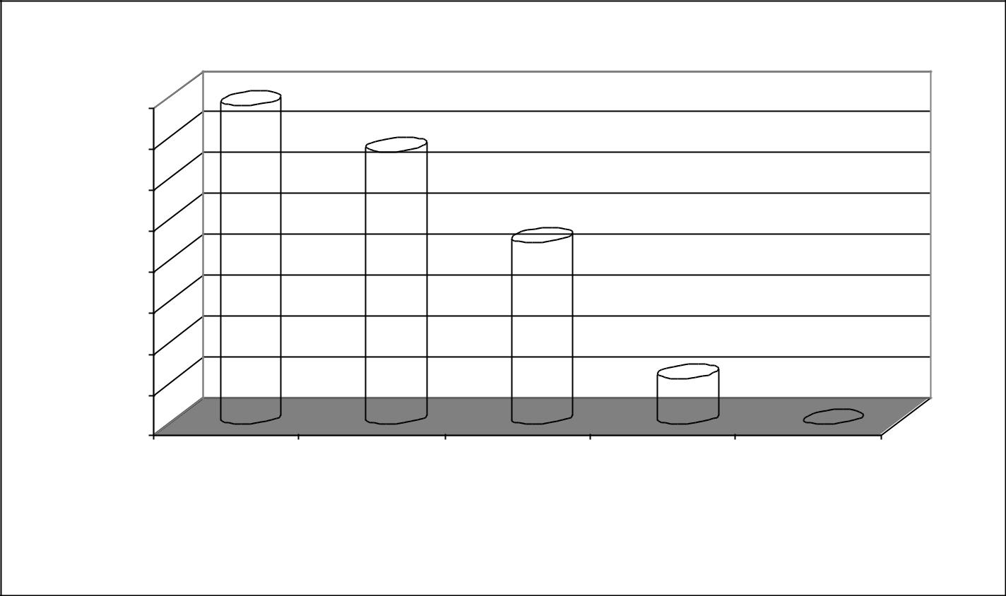
39

40 | 33
35
30 |  | 22
25
20
15 |  |  | 6
10
5 |  |  |  | 0
0
ий | ниже | средний | ыше | высокий
низький нижчий за середній вищий за високий
 | среднего |  | среднего
середній середній

Рис. 1. Розподіл студенток ХНМУ по рівнях фізичного здоров'я, % (n=36).

Відомо, що існує певний обумовлений еволюцією поріг аеробного енерге-тичного потенціалу (ефективності функцій мітохондрій), нижче якого збільшу-ється ризик смерті [10]. Подібний, але трохи вищий поріг виявляється, при реєструванні того рівня енергозабезпечення, нижче якого у звичайних умовах життєдіяльності з'являються порушення у функціях організму як системи: фор-муються ендогенні фактори ризику й початкові форми хронічного патологіч-ного процесу. Цей поріг енергопотенціалу називається «безпечним рівнем сома-тичного здоров'я» та може бути охарактеризований кількісно. Кількісна харак-теристика «безпечного рівня здоров'я» може бути дана як у прямих, так і у непрямих показниках: фізичної працездатності, рівні розвитку фізичної якості загальної витривалості, рівні здоров'я.

До безпечного рівня здоров'я, що складався з високого й вищого за середній рівнів фізичного здоров'я, було віднесено тільки 6 % студенток, інші 94 % студенток перебували за межею безпечного рівня.

При переході до таких рівнів здоров'я як «середній», «нижче середнього» і «низький» (навіть без зміни умов існування) у людей можуть формуватися ендогенні фактори ризику, які приводять до виникнення й розвитку різних па-тологічних процесів й прояву їх у вигляді окремих нозологічних форм: гіпоксія, гіпотрофічні процеси, порушення периферичного та магістрального кровообігу. Подальша ендогенізація цих процесів, може привести до розвитку ще більших ускладнень з виразною їх хронізацією – серцева або дихальна недостатність, атрофія, некроз та ін [10, 11].

На основі отриманих даних оцінки рівня фізичного здоров'я студентів, вра-ховуючи літературні дані і консультації спеціалістів інших кафедр ХНМУ, ко-лективом кафедри фізичної реабілітації, спортивної медицини з курсом фізич-

326

ного виховання та здоров'я ХНМУ було сформульовано основні рекомендації з добору рухових режимів студентів на основі їх рівня фізичного здоров'я. Скла-дені нові фізкультурно-оздоровчі програми [12], сформульовані основні реко-мендації з добору рухових режимів студентів на основі їх рівня фізичного здо-ров'я [13]. Необхідно відзначити, що використання методу зворотного зв'язку у вигляді постійного інформування студентів про рівень їх здоров'я і його дина-міку при повторних тестуваннях допомагає сформувати домінанту на додаткові заняття фізичними вправами й долучити їх до самостійної роботи зі зміцнення власного здоров'я. тобто від низького до нижче середнього, від нижче до серед-нього і т.д., а для студентів, що мають безпечний рівень фізичного здоров'я – підтримка, збереження досягнутого рівня, рівень соматичного здоров’я та рівень фізичної активності студентів-медиків [14].

Висновки:

Обстежений контингент студенток основної медичної групи представле-но чотирма рівнями здоров'я – низький, середній, вищий за середній. При цьому низький рівень фізичного здоров'я мають 39 % студенток, нижчий за се-редній – 33 %, середній – 22 %, вищий за середній – 6 %.

Аналіз результатів досліджень виявив, що тільки 6 % усіх випробуваних мають показники здоров'я, які дозволяють віднести їх до «безпечного рівня» здоров'я («вищий за середній» і «високий»). За межами безпечного рівня здоров'я перебуває 94 % студенток.

Отримані дані дозволили авторам сформулювати основні рекомендації з добору рухових режимів на основі рівня фізичного здоров'я студентів-медиків. Скласти нові фізкультурно-оздоровчі програми.

Список літератури:

Лейфа А. В. Состояние здоровья и физической подготовленности студенческой молодежи классического университета / А. В. Лейфа // Бюллетень физиологии и патологи дыхания. – 2003. – Вып. № 13. – С. 42-45.

Вайнер Е. Н., Растворцева І. А. Валеологічна освіта як невід'ємна части-на вітчизняної системи формування здоров'я / Е. Н Вайнер, І. А. Растворцева / Валеологія – 2004. - № 2. - С. 58-59.

Пилипей Л. П. Теоретико-методичні основи професійно-прикладної фізичної підготовки студентів вищих навчальних закладів. Дис.…докт. наук з фізичного виховання і спорту : 24.00.02 – Фізична культура, фізичне виховання різних груп населення. – Київ, 2011. – 513 с.

Власов Г. В. Формування здорового способу життя студентів-медиків засобами фізичного виховання / Г. В. Власов // Педагогічні науки: теорія, історія, інноваційні технології. – 2010. – № 3(5). – С. 290–298.

Кожевникова Н. Г. Научные основы разработки технологий оздоровления студентов медицинского вуза с учетом профиля обучения : автореф. дис. … д-ра мед. наук : 14.02.01 – Гигиена / Н. Г. Кожевникова. —Москва, 2012. – 48 с.

6. Апанасенко Г. Л. Санология. Основы управления здоровьем / Г.Л. Апанасенко, Л. А. Попова А. В. Магльований. – LAMBERT Academic Publishing, 2012. – 404 с.

327

Футорный C. М. Проблема дефицита двигательной активности студенческой молодежи / C. М. Футорный // Физическое воспитание студентов.

– 2013. – № 3. – С. 75–79.

Бушуев Ю. В. К проблеме распределения студентов на группы для занятий физического воспитания / Ю. В. Бушуев, Л. П. Довженко // Физкультура в профи-лактике, лечении и реабилитации. – 2004. – № 3 (7). – С. 34-37.

Physical fitness profiles in young finnish men during the years 1975-2004 / S. Matti, K. Heikki, V. Tommi [et al.] // Medicine & Science in Sports & Exercise. – 2006. – Vol. 38. – Issue 11. – P. 1990–1994.

10. Апанасенко Г. Л. Санология. Основы управления здоровьем / Г. Л. Апанасенко, Л. А. Попова, А. В. Магльований. – LAMBERT Academic Publishing, 2012. – 404 с.

11. Физическая культура и здоровье : монография / А. В. Лотоненко,

Р. Гостев, С. Р. Гостева, О. А. Григорьев. – М. : Еврошкола, 2008. – 450 с.

Горелов А. А. К вопросу о необходимости разработки системных меха-низмов обеспечения студенческой молодёжи оптимальными двигательными ре-жимами / А. А. Горелов, В. И. Лях, О. Г. Румба // Ученые записки университета им. П. Ф. Лесгафта. – 2010. – Т. 67. – № 9. – С. 29–34.

1WHO Library Cataloguing-in-Publication Data. Global recommendations on physical activity for health. – Geneva, 2010. – 58 р. – Режим доступа:

http://whqlibdoc.who.int/publications/2010/9789241599979_eng.pdf

Кубарко А. И. Использование метода обратной связи для стимулирования потребности студентов в самостоятельных занятиях физической культурой и укрепления их здоровья / А. И. Кубарко, В. И. Власенко, В. А. Переверзев // Белорусский медицинский журнал. – 2004. – № 2 (8). – С. 85–94.

